**ANNEX** **2:**

**OFERTA ECONÒMICA i DE CRITERIS D’ADJUDICACIÓ AUTOMÀTICS**

El/la sotasignat/da, el senyor/a ................................................................................, amb DNI/NIE núm. ....................., en nom propi/ en qualitat de representant legal de la persona física/jurídica ..........................................................................................................., amb NIF ......................., assabentat/ada de les condicions exigides per optar a l’adjudicació del contracte núm. ......................., es compromet a realitzar-lo amb subjecció al plec de clàusules administratives particulars i al de prescripcions tècniques, i pel preu de ...................... euros *(en lletres i xifres)*, amb el desglossament següent:

**Preu net (sense IVA):** ............ €

Tipus IVA: .... %

Import IVA: ............ €

___________

Preu total del contracte: ............. €

Aquest **preu net (sense IVA)** es desglossa en els costos directes i indirectes següents i els costos salarials següents aplicant el conveni .........................................................:

|  |  |
| --- | --- |
| **Costos directes *[1]*** | **Import €** |
| ... |  |
| ... |  |
| Costos salarials *(si els costos salarials formen part del preu)* |  |
| TOTAL | Suma costos directes |

|  |  |
| --- | --- |
| **Costos indirectes** | **Import €** |
| Despeses generals d’estructura |  |
| ... |  |
| ... |  |
| TOTAL | Suma costos indirectes |

|  |  |
| --- | --- |
| **Benefici industrial** |  |

|  |  |
| --- | --- |
| **TOTAL DE COSTOS (directes + indirectes + Benefici industrial)** |  |

Així mateix presenta la següent **OFERTA RELATIVA ALS CRITERIS D’ADJUDICACIÓ AVALUABLES MITJANÇANT LA UTILITZACIÓ DE FÓRMULES** (criteris automàtics):

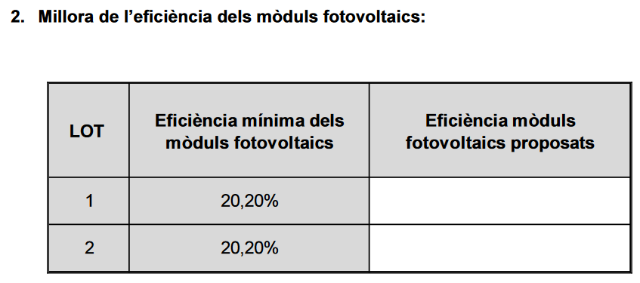

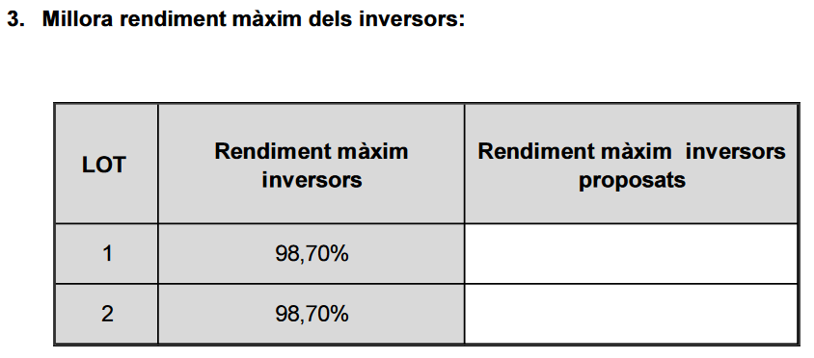

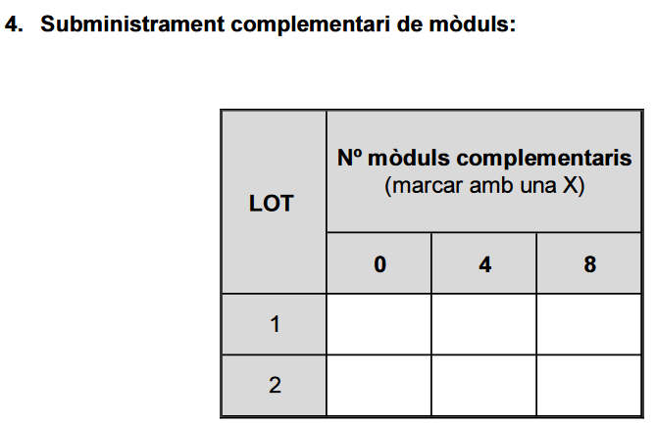

|  |
| --- |
| **ADVERTÈNCIA: Cadascun dels sobres electrònics presentats per l’empresa licitadora únicament ha d’incloure la documentació per a la qual està destinat. Si dins d’un sobre s’inclou informació que permet el coneixement anticipat d’una part de l’oferta, infringint així el secret de la mateixa i afectant l’objectivitat de la valoració i el tractament igualitari de les empreses licitadores, implicarà l’exclusió de la licitació.** |

*[Signatura electrònica]*

1. ***Costos directes:*** *aquells que s'associen amb el producte d'una forma molt clara, sense necessitat de cap tipus de repartiment. Matèries Primeres, Mà d'Obra Directa.*

   ***Costos indirectes:*** *aquells que no poden ser aplicats directament a un producte, ni a un centre de cost. Costos Indirectes de Producció (CIP): Ma d’Obra Indirecta, costos d’aprovisionament o producció. Costos Indirectes Generals (CIG): els no necessaris per fabricar, com ara comercials, d’administració i financers.* 